[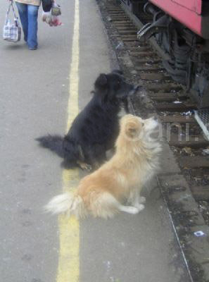](http://img413.imageshack.us/i/38994476.jpg/)

Ecco le regole per il trasporto degli animali sui treni Italiani:  
Il trasporto gratuito di cani di piccola taglia, gatti ed altri piccoli animali domestici da compagnia, è consentito nella prima e nella seconda classe di tutte le categorie di treni, custoditi nell’apposito contenitore di dimensioni non superiori a 70x30x50. E’ ammesso un solo animale per passeggero.  
  
A bordo delle carrozze a cuccette, vetture comfort, vagoni letto, vetture Excelsior ed Excelsior E4 il compartimento deve essere acquistato per intero.  
  
E’ inoltre consentito, per singolo viaggiatore, il trasporto di un cane di qualsiasi taglia, munito di museruola e guinzaglio:  
- sui treni Espressi, IC ed ICN sia in prima che in seconda classe  
- sui treni Regionali nel vestibolo o piattaforma dell’ultima carrozza, con esclusione dell’orario  
dalle 7 alle 9 del mattino dei giorni feriali dal lunedì al venerdì;  
- nelle carrozze letto, nelle carrozze cuccette ordinarie e comfort e nelle vetture Excelsior ed Excelsior E4 per compartimenti acquistati per intero.  
In tali casi per il trasporto del cane è necessario acquistare un biglietto di seconda classe al prezzo previsto per il treno utilizzato ridotto del 50%.  
  
Per il servizio cuccetta, VL o Excelsior è dovuto un biglietto per treno espresso di 2^ classe ridotto del 50%  
Per tutti i cani è necessario essere in possesso del certificato di iscrizione all’anagrafe canina, da esibire al momento dell’acquisto del biglietto per l’animale, ove previsto, ed in corso di viaggio.  
  
Il cane guida per i non vedenti può viaggiare su tutti i treni gratuitamente senza alcun obbligo.  
  
([www.cani.com](http://www.cani.com))